Как разработать план мероприятий по охране труда для бюджета предприятия на год
Ольга Гревцева, руководитель направления «Охрана труда» Актион-МЦФЭР
В Системе появился алгоритм, который поможет разработать план мероприятий по охране труда на 2019 и грамотно обосновать необходимость расходов на мероприятия перед руководством.
Чтобы запланировать расходы по охране труда на следующий год, специалист по охране труда или руководитель службы охраны труда:
- анализирует расходы на охрану труда за предыдущий год или несколько лет;
- составляет смету расходов на мероприятия по охране труда;
- составляет план мероприятий по охране труда;
- согласовывает и утверждает смету у руководителя.

Как провести анализ расходов на охрану труда за предыдущий год
Чтобы провести анализ расходов на охрану труда за предыдущий год или несколько лет, используйте:
- расшифровку расходов по охране труда и сумму затрат на производство продукции, услуг. Запросите расшифровку за соответствующий период в бухгалтерии;
- карты спецоценки условий труда;
- раздел 8 акта о расследовании несчастного случая «Мероприятия по устранению причин несчастного случая»;
- предписания надзорных органов;
- договоры на закупку средств защиты, проведение медосмотров, специальной оценки условий труда, обучение сотрудников в учебных организациях за прошлые годы.
По этим документам определите, какие траты были у предприятия по охране труда, в том числе внеплановые, и в каких объемах. Это позволит составить смету расходов и план мероприятий на следующий год.

Как составить смету расходов по охране труда
На основании анализа расходов на охрану труда составьте смету. В ней укажите конкретные мероприятия, единицу учета и стоимость.
Стоимость на средства защиты, молоко, лечебно-профилактическое питание, услуги по спецоценке условий труда, обучение по охране труда и т. п. возьмите из открытых источников в вашем регионе. Например, на сайтах Росстата, региональных министерствах труда и т. п.

Внимание: минимальная сумма расходов на мероприятия по охране труда – не менее 0,2 процента суммы затрат на производство продукции, работ, услуг (ч. 3 ст. 226 ТК РФ).
Минимальный размер затрат не установлен для государственных унитарных предприятий и федеральных учреждений. Такие предприятия финансируют мероприятия по охране труда за счет средств на содержание.
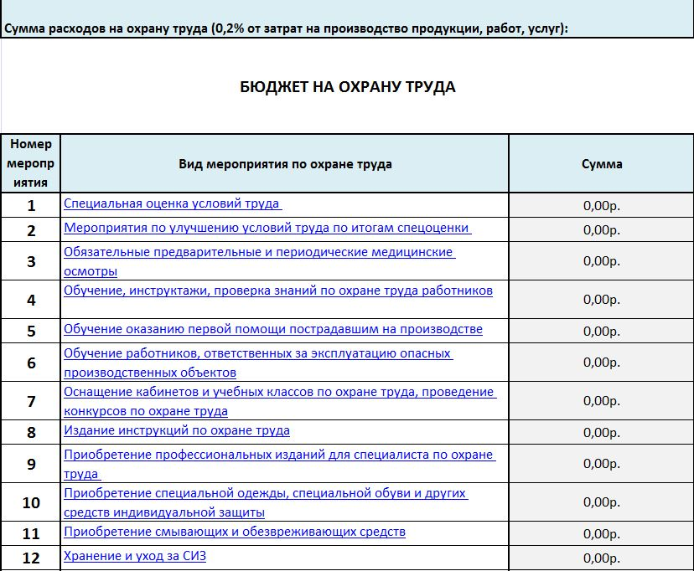
Расчет расходов по охране труда

Как разработать план мероприятий по охране труда
На основе анализа расходов на охрану труда разработайте план мероприятий по охране труда и утвердите приказом.
В плане укажите сроки, источники финансирования и ответственных лиц. В план включите мероприятия по устранению нарушений требований охраны труда, которые:
- связаны с затратами финансовых средств;
- требуют времени для приведения их в соответствие с требованиями охраны труда.
Мероприятия по охране труда можно разделить на несколько видов: организационные, санитарные и технические.
Организационные – это разработка локальной документации по охране труда; организация и проведение спецоценки условий труда, обучения, инструктажей и медосмотров работников; расследование, учет и анализ несчастных случаев на производстве и профзаболеваний; соцстрахование работников и т. п.
Санитарные – это выполнение требований СанПиН, СП и ГН, которые связаны со спецификой работы организации, и обеспечение работников СИЗ.
Технические – это автоматизация и механизация работ; обеспечение коллективными средствами защиты; своевременная поверка приборов, проверка инструментов и СИЗ и т. п.
Внимание: согласуйте план мероприятий по охране труда с профсоюзом, если это указано в коллективном договоре или соглашении (ч. 3 ст. 8 ТК РФ)
Ситуация: обязан ли работодатель компенсировать работникам расходы на занятия спортом согласно типовому перечню
Нет, не обязан.
Работодатели вправе, но не обязаны выбирать в качестве ежегодного мероприятия по улучшению и охране труда компенсацию работникам расходов на занятия спортом. Конкретный перечень мероприятий по улучшению условий и охране труда каждый работодатель выбирает исходя из специфики своей деятельности.
Работодатели обязаны ежегодно проводить за свой счет мероприятия по улучшению условий и охране труда (ст. 212, 226 ТК РФ). Типовой перечень ежегодных мероприятий по улучшению условий и охране труда и снижению профессиональных рисков утвержден приказом Минздравсоцразвития России от 1 марта 2012 г. № 181н.
Мероприятия по развитию физической культуры и спорта в трудовых коллективах перечислены в пункте 32 перечня. К ним относятся:
- компенсация работникам оплаты занятий спортом в клубах и секциях;
- организация и проведение физкультурных и спортивных мероприятий;
- организация и проведение физкультурно-оздоровительных мероприятий;
- приобретение, содержание и обновление спортивного инвентаря;
- устройство новых или реконструкция имеющихся помещений и площадок для занятий спортом;
- создание и развитие физкультурно-спортивных клубов.

Как согласовать и утвердить план мероприятий по охране труда
Чтобы согласовать план мероприятий, поставьте на нем визу руководителя службы охраны труда и одобрите документ у руководителя финансово-экономической службы. Чтобы руководитель одобрил документ, обоснуйте:
- обязательность статей расходов с точки зрения законодательства;
- уменьшение рисков предприятия.
На стадии подготовки плана оценивайте каждую статью расходов по этим двум критериям и готовьте аргументы для защиты сумм.
Обосновать план мероприятий поможет таблица.
Таблица. Как обосновать затраты на мероприятия по охране труда
Мероприятия по охране труда | Требования нормативных правовых актов | Ответственность, если не провести мероприятие
1. Специальная оценка условий труда | Абзац 10 части 2 статьи 212 ТК РФ;  пункт 1 части 2 статьи 4 Закона от 28 декабря 2013 г. № 426-ФЗ | Части 2 и 5 статьи 5.27.1 КоАП РФ
2. Улучшение условий труда по итогам спецоценки | Пункт 6 части 2 статьи 4 Закона от 28 декабря 2013 г. № 426-ФЗ | Части 1 и 5 статьи 5.27.1 КоАП РФ
3. Обязательные предварительные и периодические медосмотры работников | Абзац 11 части 2 статьи 212 ТК РФ;  абзац 11 части 1 статьи 219 ТК РФ | Части 3 и 5 статьи 5.27.1 КоАП РФ
4. Обучение, инструктажи, проверка знаний по охране труда работников | Абзац 7 части 2 статьи 212 ТК РФ;  абзацы 2, 3 статьи 225 ТК РФ;  пункт 2.1.2 постановления Минтруда России и Минобразования России  от 13 января 2003 г. № 1/29 | Части 3 и 5 статьи 5.27.1 КоАП РФ
5. Обучение оказанию первой помощи пострадавшим на производстве | Абзац 7 части 2 статьи 212;  абзац 6 части 1 статьи 219;  абзацы 2, 3 статьи 225 ТК РФ | Части 3 и 5 статьи 5.27.1 КоАП РФ
6. Обучение работников, ответственных за эксплуатацию опасных производственных объектов | Часть 3 статьи 225 ТК РФ | Части 3 и 5 статьи 5.27.1 КоАП РФ
7. Оснащение кабинетов и учебных классов по охране труда, проведение конкурсов по охране труда | Статья 217 ТК РФ;  пункты 7.18 и 12 постановления Минтруда России от 8 февраля 2000 г. № 14;  пункт 3 Рекомендаций, утвержденных постановлением Минтруда России от 17 января 2001 г. № 7 | Части 1 и 5 статьи 5.27.1 КоАП РФ
8. Разработка и утверждение инструкции по охране труда | Абзац 22 части 2 статьи 212 ТК РФ | Части 1 и 5 статьи 5.27.1 КоАП РФ
9. Приобретение профессиональных изданий для специалиста по охране труда | Абзац 23 части 2 статьи 212 ТК РФ | Части 1 и 5 статьи 5.27.1 КоАП РФ
10. Приобретение специальной одежды, специальной обуви и других средств индивидуальной защиты | Абзац 6 части 2 статьи 212 ТК РФ;  статья 221 ТК РФ;  пункты 5 и 13 приказа Минздравсоцразвития России от 1 июня 2009 г. № 290н | Части 4* и 5 статьи 5.27.1 КоАП РФ
11. Приобретение смывающих и обезвреживающих средств | Абзац 6 части 2 статьи 212 ТК РФ;  статья 221 ТК РФ;  Стандарт безопасности труда «Обеспечение работников смывающими и (или) обезвреживающими средствами», утвержденный приказом Минздравсоцразвития России от 17 декабря 2010 г. № 1122н | Части 4 и 5 статьи 5.27.1 КоАП РФ
12. Хранение и уход за СИЗ | Статья 221 ТК РФ;  пункты 32 и 33 приказа Минздравсоцразвития России от 1 июня 2009 г. № 290н | Части 1 и 5 статьи 5.27.1 КоАП РФ
13. Обеспечение работников лечебно-профилактическим питанием | Статья 222 ТК РФ;  пункт 5 приложения 4 приказа Минздравсоцразвития России от 16 февраля 2009 г. № 46н | Части 1 и 5 статьи 5.27.1 КоАП РФ
14. Приобретение и монтаж установки для обеспечения работников питьевой водой | Абзац 17 части 2 статьи 212 ТК РФ;  часть 1 статьи 223 ТК РФ | Части 1 и 5 статьи 5.27.1 КоАП РФ
15. Санаторно-курортное лечение работников | Часть 1 статьи 223 ТК РФ | Части 1 и 5 статьи 5.27.1 КоАП РФ
16. Приобретение аптечек для оказания первой помощи | Абзац 17 части 2 статьи 212 ТК РФ;  часть 1 статьи 223 ТК РФ | Части 1 и 5 статьи 5.27.1 КоАП РФ
17. Оборудование помещений для оказания медицинской помощи или создание санитарных постов | Абзац 17 части 2 статьи 212 ТК РФ;  часть 1 статьи 223 ТК РФ | Части 1 и 5 статьи 5.27.1 КоАП РФ
18. Производственный контроль | Абзац 1 части 2 статьи 212 ТК РФ;  пункт 3 статьи 39 и статья 32 Закона от 30 марта 1999 г. № 52-ФЗ | Части 1 и 5 статьи 5.27.1, статья 6.3 КоАП РФ
19. Установка средств коллективной защиты | Абзац 1 части 2 статьи 212 ТК РФ;  статья 215 ТК РФ | Части 1 и 5 статьи 5.27.1 КоАП РФ
20. Нанесение на производственное оборудование, элементы конструкций и другие объекты сигнальных цветов и знаков безопасности | Абзац 1 части 2 статьи 212 ТК РФ;  абзац 1 пункта 116 Правил по охране труда при размещении, монтаже, техническом обслуживании и ремонте технологического оборудования, утвержденных приказом Министерства труда и социальной защиты Российской Федерации от 23 июня 2016 г. № 310н | Части 1 и 5 статьи 5.27.1 КоАП РФ
21. Установка защитных ограждений от воздействия движущихся частей и разлетающихся предметов | Абзац 1 части 2 статьи 212 ТК РФ;  абзац 2 пункта 42 и пункт 144 Правил, утвержденных приказом Министерства труда и социальной защиты Российской Федерации от 23 июня 2016 г. № 310н | Части 1 и 5 статьи 5.27.1 КоАП РФ
22. Приобретение алкотестеров и тахографов | Абзац 17 части 2 статьи 212 ТК РФ | Части 1 и 5 статьи 5.27.1 КоАП РФ
23. Оснащение санитарно-бытовых помещений | Абзац 17 части 2 статьи 212 ТК РФ;  часть 1 статьи 223 ТК РФ | Части 1 и 5 статьи 5.27.1 КоАП РФ
24. Обустройство мест отдыха, обогрева работников при работах на открытом воздухе, укрытий от солнечных лучей и атмосферных осадков | Часть 1 статьи 223 ТК РФ;  часть 2 статьи 109 ТК РФ | Части 1 и 5 статьи 5.27.1, статья 6.3 КоАП РФ
25. Проектирование и обустройство учебно-тренировочных полигонов для отработки практических навыков безопасного производства работ | Абзац 7 части 2 статьи 212 ТК РФ;  пункт 1.1.9 Межотраслевых правил по охране труда при эксплуатации водопроводно-канализационного хозяйства, утвержденных постановлением Минтруда России от 16 августа 2002 г. № 61 | Части 1 и 5 статьи 5.27.1 КоАП РФ
26. Приобретение оборудования, защитных устройств, приспособлений для автоматизации технологических процессов и пр. | Абзац 1 части 2 статьи 212 ТК РФ;  статья 215 ТК РФ | Части 1 и 5 статьи 5.27.1 КоАП РФ
27. Мероприятия по развитию физической культуры и спорта в коллективе | Статья 9 ТК РФ;  абзац 7 части 2 статьи 41 ТК РФ, если данное мероприятие включили в коллективный договор или соглашение по охране труда | Части 1 и 5 статьи 5.27.1 КоАП РФ
* Если работников не обеспечили СИЗ, которые относятся ко 2-му классу согласно ТР ТС 019/2011, будут штрафовать по части 4 статьи 5.27.1 КоАП РФ. В ином случае штраф назначат по части 1 статьи 5.27.1 КоАП РФ.
При согласовании плана у руководителя сообщите, что часть мероприятий по улучшению условий и охране труда можно возместить за счет страховых взносов по обязательному социальному страхованию от несчастных случаев на производстве и профзаболеваний.
Подробнее см. Как возместить средства, уплаченные в ФСС России.
После согласования плана утвердите его у руководителя.

Какая ответственность грозит за отсутствие годового плана мероприятий по охране труда
Если в организации отсутствует годовой план мероприятий по улучшению условий и охране труда, работодателя могут привлечь к административной ответственности по части 1 статьи 5.27 Кодекса РФ об административных правонарушениях. Возможные наказания:
- штраф в размере от 30 000 до 50 000 руб.;
- приостановление деятельности организации на срок до 90 суток.
Пример: Судебные решения
Судебные решения, по которым работодателей привлекли к ответственности по части 1 статьи 5.27 Кодекса РФ об административных правонарушениях:
- решение Верховного суда Республики Карелия от 11 апреля 2014 г. № 21-153/2014;
- решение Пензенского областного суда от 23 июля 2015 г. по делу № 7-288/2015.
Ситуация: какую ответственность понесет работодатель за нецелевое использование средств на улучшение условий труда работников
За нецелевое использование средств на улучшение условий труда работодателя могут оштрафовать по части 1 статьи 5.27.1 Кодекса РФ об административных правонарушениях:
- должностных лиц – от 2 тыс. до 5 тыс. руб.;
- предпринимателей – от 2 тыс. до 5 тыс. руб.;
- юридических лиц – от 50 тыс. до 80 тыс. руб.
Работодатель обязан ежегодно финансировать мероприятия по улучшению условий труда в размере не менее 0,2 процента суммы затрат на производство продукции, работ или услуг (ст. 226 ТК РФ).
Перечень мероприятий по улучшению условий и охраны труда и снижению уровня профессиональных рисков работодатель определяет исходя из специфики деятельности организации. Типовой перечень утвержден приказом Минздравсоцразвития России от 1 марта 2012 г. № 181н.

См. также
- Как возместить средства, уплаченные в ФСС
- Как выбрать учебный центр для обучения по охране труда
- Как обеспечить сотрудников спецодеждой
- Как организовать и провести специальную оценку условий труда
- Как организовать обучение по охране труда
- Как организовать работу со средствами индивидуальной защиты
- Как предоставлять лечебно-профилактическое питание работникам
- Как провести инструктаж по охране труда
- Как провести медосмотр
- Как расследовать профессиональные заболевания

Шаблоны
- Отчет о проведении специальной оценки условий труда
- План мероприятий по охране труда
- Приказ о подготовке плана мероприятий по улучшению условий и охраны труда
- Смета расходов по охране труда

Справочники
- Мероприятия, на которые можно получить возмещение за счет страховых взносов в ФСС
- Мероприятия по охране труда
- Санитарно-эпидемиологические требования к рабочим местам
- Средства коллективной защиты от вредных и опасных производственных факторов

«Как разработать план мероприятий по охране труда для бюджета предприятия на год». О.В. Гревцева
© Материал из Справочной системы «Охрана труда».
Подробнее: https://budget.1otruda.ru/#/document/16/30442/bssPhr124/?of=copy-9e5fe27094

